ФЕДЕРАЛЬНОЕ ГОСУДАРСТВЕННОЕ АВТОНОМНОЕ ОБРАЗОВАТЕЛЬНОЕ УЧРЕЖДЕНИЕ ВЫСШЕГО ОБРАЗОВАНИЯ
«РОССИЙСКИЙ УНИВЕРСИТЕТ ТРАНСПОРТА»
(РУТ (МИИТ))

Институт транспортной техники и систем управления
Кафедра «Управление и защита информации»

ОТЧЁТ
О ЛАБОРАТОРНОЙ РАБОТЕ №3
По дисциплине «Основы построения защищенных баз данных»
ВАРИАНТ 19

Выполнил: ст. гр. ТКИ-441
Чекан Фёдор Сергеевич
Проверил: к.т.н., доц. Васильева М. А.

Москва 2024

Цель работы
Изучить операторы SQL диалекта PostgreSQL, необходимые для работы с данными, находящимися в разных таблицах. Научиться создавать запросы на соединение данных из множества таблиц. Отчет по выполненной работе должен быть выполнен с соблюдением ГОСТ по НИР 7.32.

РЕЗУЛЬТАТЫ ВЫПОЛНЕННОЙ РАБОТЫ
Задание 1
- Формулировка задания:
Показать названия единиц измерения веса товаров и названия товаров (поля Name) из таблиц Production.Product, Production.UnitMeasure.
- Текст скрипта:
--Показать названия единиц измерения веса товаров и названия товаров
--(поля Name) из таблиц Production.Product,
--Production.UnitMeasure.
select p."Name", u."Name"
from "Production"."Product" p
inner join "Production"."UnitMeasure" u on p."WeightUnitMeasureCode" = u."UnitMeasureCode";

- Результат выполнения скрипта:
Результат выполнения скрипта представлен ниже (Рисунок 1).

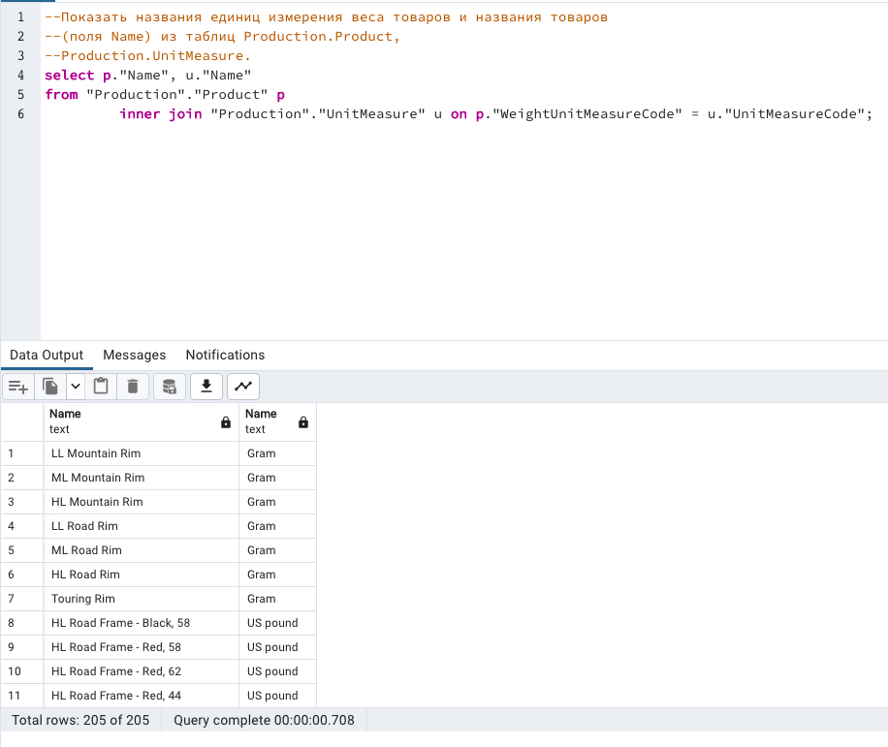
Рисунок 1 − Результат выполнения первого задания
Задание 2
- Формулировка задания:
Показать список продуктов (поле Name), в котором указано, есть дата окончания (EndDate) заказа или нет, из таблиц Production.Product, Production.WorkOrder, используя LEFT OUTER JOIN.

- Текст скрипта:
--Показать список продуктов (поле Name), в котором указано, есть дата
--окончания (EndDate) заказа или нет, из таблиц
--Production.Product, Production.WorkOrder, используя
--LEFT OUTER JOIN.
select p."Name", w."EndDate"
from "Production"."Product" p
left outer join "Production"."WorkOrder" w on p."ProductID" = w."ProductID";

- Результат выполнения скрипта:
Результат выполнения скрипта представлен ниже (Рисунок 2).
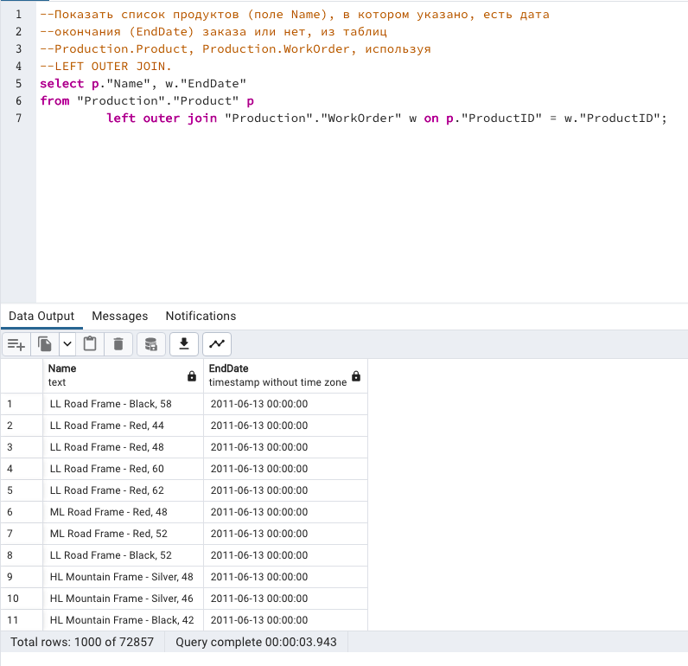
Рисунок 2 − Результат выполнения второго задания
Задание 3
- Формулировка задания:
Показать список покупателей (поле AccountNumber из Sales.Customer), в котором указано, есть ли у покупателя код подтверждения кредитной карты (CreditCardApprovalCode) или нет, из таблиц Sales.SalesOrderHeader, Sales.Customer, используя RIGHT OUTER JOIN.
- Текст скрипта:
--Показать список покупателей (поле AccountNumber из
--Sales.Customer), в котором указано, есть ли у покупателя код
--подтверждения кредитной карты (CreditCardApprovalCode)
--или нет, из таблиц Sales.SalesOrderHeader, Sales.Customer,
--используя RIGHT OUTER JOIN.
select c."AccountNumber", s."CreditCardApprovalCode"
from "Sales"."Customer" c
right outer join "Sales"."SalesOrderHeader" s on s."CustomerID" = c."CustomerID";

- Результат выполнения скрипта:
Результат выполнения скрипта представлен ниже (Рисунок 3).
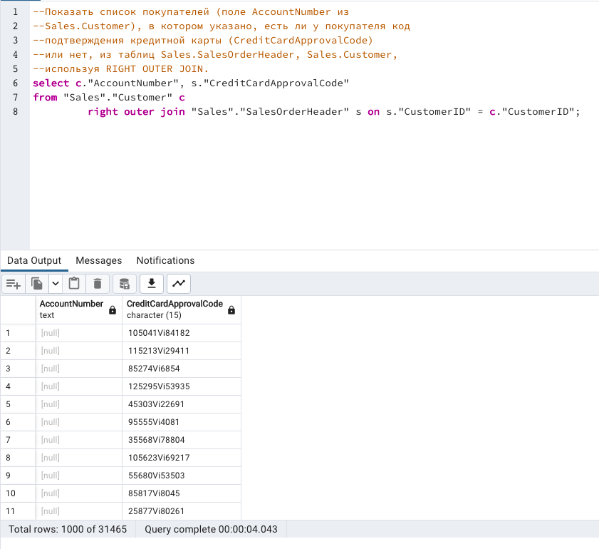
Рисунок 3 − Результат выполнения третьего задания
Задание 4
- Формулировка задания:
Показать список типов спецпредложений (Type), которые имеют несколько дат окончания (EndDate), из таблицы Sales.SpecialOffer, используя SELF JOIN.

- Текст скрипта:
--Показать список типов спецпредложений (Type), которые имеют
--несколько дат окончания (EndDate), из таблицы
--Sales.SpecialOffer, используя SELF JOIN.
select distinct s."Type"
from "Sales"."SpecialOffer" s
inner join "Sales"."SpecialOffer" s2 on s."Type" = s2."Type"
where s."EndDate" <> s2."EndDate";

- Результат выполнения скрипта:
Результат выполнения скрипта представлен ниже (Рисунок 4).
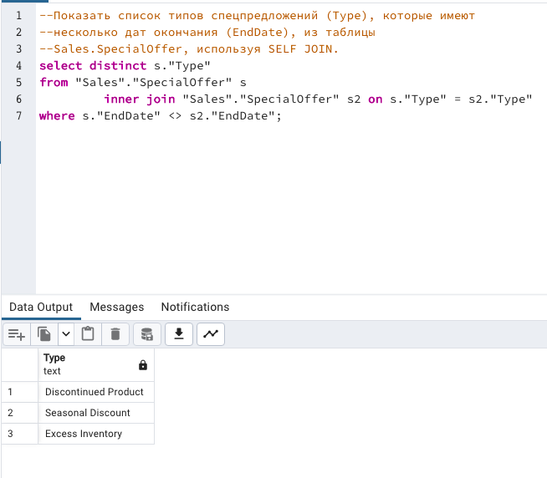
Рисунок 4 − Результат выполнения четвертого задания

Задание 5
- Формулировка задания:
Показать список дат окончания (EndDate) спецпредложения, к которым относятся несколько типов спецпредложений (Type), из таблицы Sales.SpecialOffer, используя SELF JOIN.

- Текст скрипта:
--Показать список дат окончания (EndDate) спецпредложения, к
--которым относятся несколько типов спецпредложений (Type), из
--таблицы Sales.SpecialOffer, используя SELF JOIN.
select distinct s."EndDate"
from "Sales"."SpecialOffer" s
inner join "Sales"."SpecialOffer" s2 on s."EndDate" = s2."EndDate"
where s."Type" <> s2."Type";

- Результат выполнения скрипта:
Результат выполнения скрипта представлен ниже (Рисунок 5).
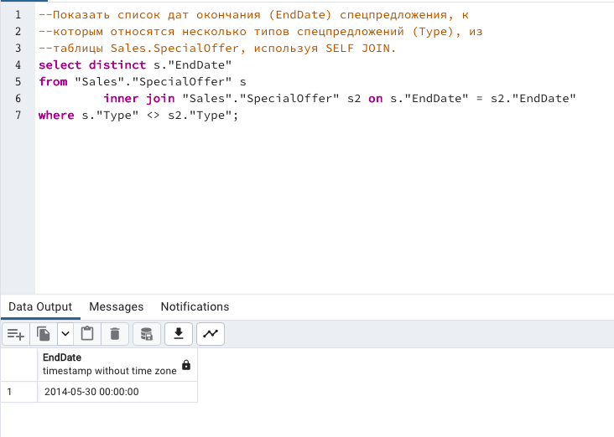
Рисунок 5 − Результат выполнения пятого задания
Задание 6
- Формулировка задания:
Показать список продавцов (SalesPersonID из Sales.SalesOrderHeader), которые имеют нескольких покупателей, CustomerID которых заканчивается на 5, используя SELF JOIN.

- Текст скрипта:
--Показать список продавцов (SalesPersonID из
--Sales.SalesOrderHeader), которые имеют нескольких
--покупателей, CustomerID которых заканчивается на 5, используя
--SELF JOIN.
select distinct s."SalesPersonID"
from "Sales"."SalesOrderHeader" s
inner join "Sales"."SalesOrderHeader" s2 on s."SalesPersonID" = s2."SalesPersonID"
where s."CustomerID" <> s2."CustomerID"
and s."CustomerID" % 5 = 0 and s."CustomerID" % 10 <> 0 and s2."CustomerID" % 5 = 0 and s2."CustomerID" % 10 <> 0;

- Результат выполнения скрипта:
Результат выполнения скрипта представлен ниже (Рисунок 6).
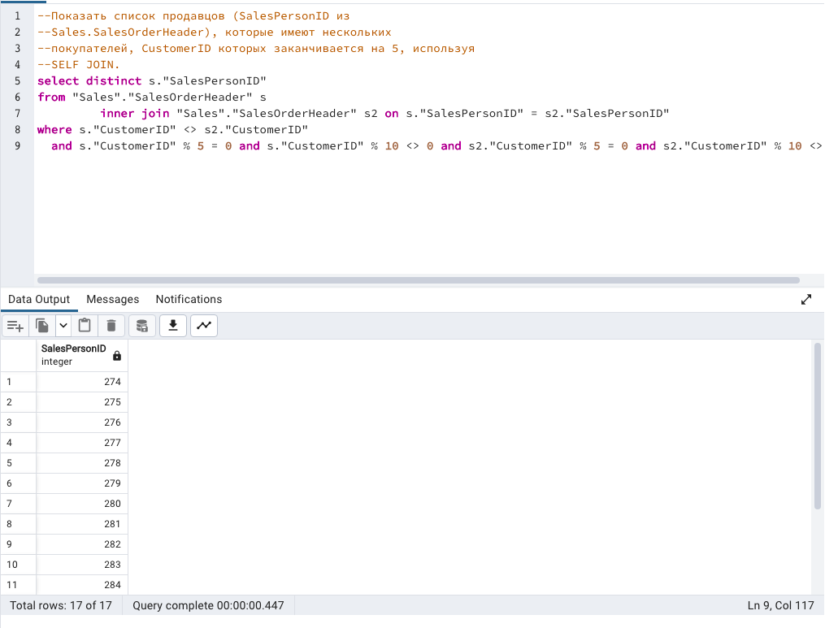
Рисунок 6 − Результат выполнения шестого задания

Задание 7
- Формулировка задания:
Показать комбинированный список таблиц Purchasing.PurchaseOrderHeader по полям PurchaseOrderID, SubTotal, Purchasing.PurchaseOrderDetail по полям PurchaseOrderDetailID, UnitPrice, используя UNION.

- Текст скрипта:
--Показать комбинированный список таблиц
--Purchasing.PurchaseOrderHeader по полям
--PurchaseOrderID, SubTotal,
--Purchasing.PurchaseOrderDetail по полям
--PurchaseOrderDetailID, UnitPrice, используя UNION.
select p."PurchaseOrderID", p."SubTotal"
from "Purchasing"."PurchaseOrderHeader" p
union
select p2."PurchaseOrderDetailID", p2."UnitPrice"
from "Purchasing"."PurchaseOrderDetail" p2;

- Результат выполнения скрипта:
Результат выполнения скрипта представлен ниже (Рисунок 7).

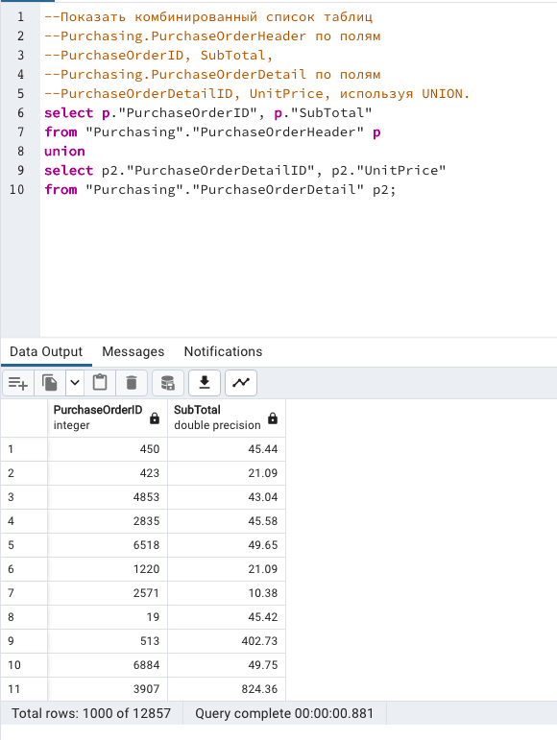
Рисунок 7 − Результат выполнения седьмого задания

Задание 8
- Формулировка задания:
Показать список BusinessEntityID, которые содержатся в таблице Person.Person, но не содержатся в таблице Sales.PersonCreditCard.

- Текст скрипта:
--Показать список BusinessEntityID, которые содержатся в
--таблице Person.Person, но не содержатся в таблице
--Sales.PersonCreditCard.
select p."BusinessEntityID"
from "Person"."Person" p
except
select p2."BusinessEntityID"
from "Sales"."PersonCreditCard" p2;

- Результат выполнения скрипта:
Результат выполнения скрипта представлен ниже (Рисунок 8).

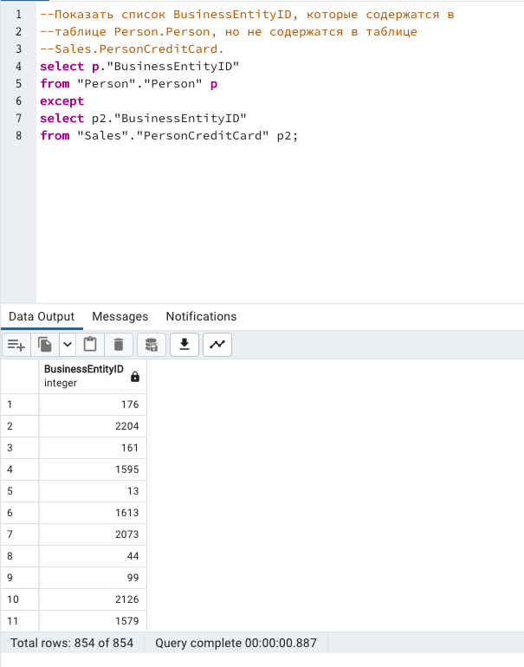
Рисунок 8 − Результат выполнения седьмого задания

Задание 9
- Формулировка задания:
Ограничить результирующий набор, полученный в п.8.

- Текст скрипта:
--Ограничить результирующий набор, полученный в п.8.
select p."BusinessEntityID"
from "Person"."Person" p
except
select p2."BusinessEntityID"
from "Sales"."PersonCreditCard" p2 limit 20;

- Результат выполнения скрипта:
Результат выполнения скрипта представлен ниже (Рисунок 9).

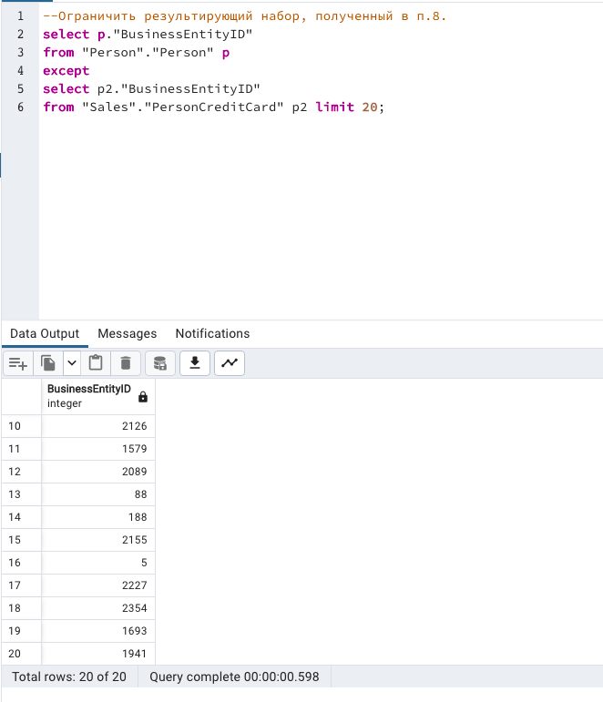
Рисунок 9 − Результат выполнения седьмого задания

Задание 10
- Формулировка задания:
Пропустить 15 строк из результирующего набора, полученного в п.9.

- Текст скрипта:
--Пропустить 15 строк из результирующего набора, полученного в п.9.
select p."BusinessEntityID"
from "Person"."Person" p
except
select p2."BusinessEntityID"
from "Sales"."PersonCreditCard" p2 limit 20
offset 15;

- Результат выполнения скрипта:
Результат выполнения скрипта представлен ниже (Рисунок 10).

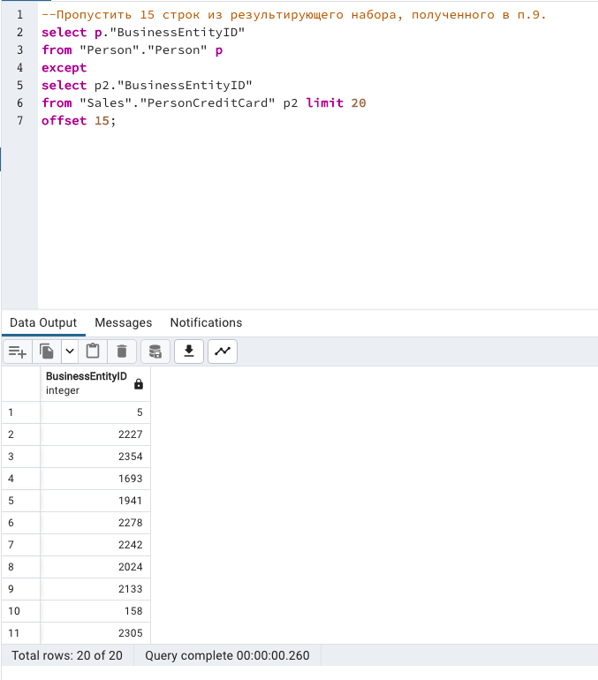
Рисунок 10 − Результат выполнения седьмого задания

Отметка о выполнении лабораторной работы в веб-хостинге GitHub
Подтверждение о правильно выполненной работе представлено ниже (Рисунок 11).
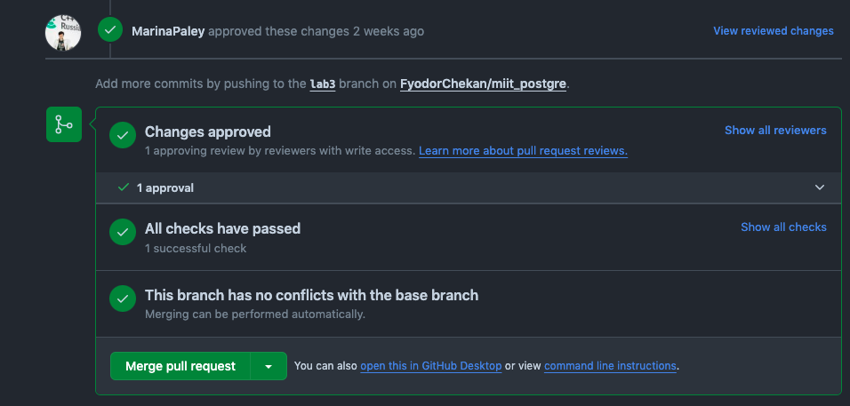
Рисунок 11 − Подтверждение о правильно выполненной работе

